ZAMONAVIY TA’LIM TRANSFORMATSIYASI SHAROITIDA KIMYO DARSLIKLARINI YARATISH METODIKASINI TAKOMILLASHTIRISH
СОВЕРШЕНСТВОВАНИЕ МЕТОДИКИ СОЗДАНИЯ УЧЕБНИКОВ ПО ХИМИИ В УСЛОВИЯХ СОВРЕМЕННОЙ ТРАНСФОРМАЦИИ ОБРАЗОВАНИЯ
IMPROVING THE METHODOLOGY OF DEVELOPING CHEMISTRY TEXTBOOKS IN THE CONTEXT OF MODERN EDUCATIONAL TRANSFORMATION
Mamajonov Shuhrat Askarovich
Farg‘ona davlat universiteti Agrag qo’shma fakuteti dekani p.f.n. dotsent
Annotatsiya: Mazkur maqolada zamonaviy ta’lim transformatsiyasi sharoitida kimyo darsliklarini yaratish metodikasini takomillashtirishning nazariy va amaliy jihatlari tahlil qilingan. Ta’limni raqamlashtirish, kompetensiyaviy yondashuv, fanlararo integratsiya hamda o‘quvchilarning tanqidiy va ijodiy fikrlash ko‘nikmalarini rivojlantirishga qaratilgan yangi avlod kimyo darsliklarini ishlab chiqishning didaktik asoslari yoritilgan.
Shuningdek, darsliklar mazmunini zamonaviy pedagogik texnologiyalar, vizual vositalar, interaktiv topshiriqlar va raqamli ta’lim resurslari bilan boyitishning ahamiyati asoslab berilgan. Tadqiqot natijasida kimyo darsliklarini loyihalash va yaratish metodikasini takomillashtirish bo‘yicha amaliy tavsiyalar ishlab chiqilgan bo‘lib, ular o‘quvchilarda fanga oid kompetensiyalarni shakllantirish va ta’lim sifatini oshirishga xizmat qiladi.
Kalit so‘zlar: kimyo darsligi, ta’lim transformatsiyasi, yangi avlod darsliklari, kompetensiyaviy yondashuv, raqamli ta’lim muhiti, pedagogik texnologiyalar, interaktiv topshiriqlar, fanlararo integratsiya.
Аннотация: В данной статье рассматриваются теоретические и практические аспекты совершенствования методики создания учебников химии в условиях современной трансформации образования. Освещены дидактические основы разработки учебников нового поколения, ориентированных на цифровизацию образования, компетентностный подход, межпредметную интеграцию, а также развитие критического и творческого мышления учащихся. Обоснована необходимость обогащения содержания учебников интерактивными заданиями, визуальными материалами и цифровыми образовательными ресурсами. По результатам исследования разработаны практические рекомендации по совершенствованию методики создания учебников химии.
Ключевые слова: учебник химии, трансформация образования, цифровое образование, компетентностный подход, учебники нового поколения, интерактивное обучение.
Annotation: This article analyzes the theoretical and practical aspects of improving the methodology for developing chemistry textbooks in the context of modern educational transformation. The study highlights the didactic foundations of creating next-generation chemistry textbooks aimed at educational digitalization, competency-based learning, interdisciplinary integration, and the development of students’ critical and creative thinking skills. The importance of enriching textbook content with interactive tasks, visual materials, and digital educational resources is substantiated. Based on the research findings, practical recommendations for improving the methodology of chemistry textbook development have been proposed.
Keywords: chemistry textbook, educational transformation, digital education, competency-based approach, next-generation textbooks, interactive learning.
Kirish: Bugungi kunda uzluksiz ta’lim tizimini tubdan isloh qilish uni zamonaviylashtirish, xorij tajribalarining joriy etish dolzarb vazifa sifatida qaralmoqda.
Kimyo fani bo‘yicha yaratiladigan o‘quv adabiyotlarida mobil telefonlarga QR-kod yordamida yuklash orqali o‘quv adabiyotlarida (darslik, mashq daftari, o‘qituvchi uchun metodik qo‘llanma, darsliklarning multimediali ilovasi) haqidagi manbalarni joylashtirish tizimini yaratish, mavzuni mustaqil o‘zlashtirish imkonini beruvchi, shuningdek ularni elektron axborot saqlovchilarga yuklovchi platformalardan (edu-chem.uz) foydalanish imkoniyatlarini kengaytirish, ta’lim jarayonida elektron resurslar salmog‘ini bosqichma-bosqich oshirib borish, yangi elektron o‘quv adabiyotlar yaratish, ularni mobil qurilmalarga yuklab olish maqsadida QR-kod yordamida elektron resurslar haqidagi axborotlarni joylashtirish tizimini yaratish maqsadga muvofiq bo‘lardi.
Barchamizga ma’lumki kimyo fani tabiiy fanlar jumlasiga ko’rib hayotimizning asosini tashkil etadi.Sir emaski Respublikablimizdagi aksaryat umumiy o’rta ta’lim maktablarida Kimyo fanining o’qitilish holati qoniqarli emas chunki:
- maktab kimyo xonalarida laboratoriya jihozlari va reaktivlarning yo’qligi yoki yetarli emasligi;
- kimyo o’qituvchilarining o’quvchilarni darslarga qiziqtira olmasligi;
- kimyoning kundalik hayotimizdagi sir-sinoatlaridan o’quvchilarini xabardor etmasligi;
- kimyo darslarida integratsiyaning yo’qligi;
- kabi muammolar barcha respublikamizdagi kimyo o’qituvchilarining oldida turgan eng muhim va dolzarb muammo hisoblanadi.
Natijalar: Bu kabi muammolarni oldini olishda biz tadqiqotimizda avvalo maktab kimyo darsliklaridagi uzviylik va uzluksizlikni ta’minlash, kimyo darsliklarini ikki qismli nazariy (mavzu faqat kompetensiyaga yondoshgan holda tushunarli, aniq misollar va dalillar, rangli tasvirlar, QR-kodli videohavolalar bilan boyitilgan bo’ladi) va mashq va mashg’ulotlar (amaliy daftar bunda nazariy darslikdan olgan bilimlari asosida uy sharoitida ham bajarish imkoni bo’lgan laboratoriya tajribalari, mavzu yuzasidan PISA topshiriqlari, testlar, masalalar, rebuslar, audio ma’lumotlarni eshitish orqali bajariladigan topshiriqlar beriladi) qismlarga bo’lib yangidan yaratish kerakligini ta’kidlab o’tamiz hamda buning uchun metodik tavsiyalarni keltiramiz.
Bugungi kunda ta’lim tizimida kechayotgan raqamli transformatsiya, sun’iy intellekt texnologiyalarining joriy etilishi, kompetensiyaviy yondashuvning ustuvorligi hamda XXI asr ko‘nikmalarini shakllantirishga bo‘lgan ehtiyoj darsliklar mazmuni va tuzilishini qayta ko‘rib chiqishni talab etmoqda. Ayniqsa, kimyo fanining nazariy bilimlar bilan bir qatorda tajriba, kuzatish va tahliliy fikrlashga asoslangan xususiyati zamonaviy darsliklarni yaratishda innovatsion yondashuvlardan foydalanishni taqozo etadi.
An’anaviy darsliklar asosan axborotni uzatishga yo‘naltirilgan bo‘lsa, yangi avlod darsliklari o‘quvchilarning mustaqil ta’lim olishi, tanqidiy fikrlashi, muammoni hal qilish, muloqot va hamkorlik ko‘nikmalarini rivojlantirishga xizmat qilishi zarur. Shu sababli kimyo darsliklarini yaratish metodikasini takomillashtirish dolzarb ilmiy-pedagogik muammolardan biri hisoblanadi.
Kimyo darsliklarini yaratishning zamonaviy tendensiyalari: Zamonaviy ta’lim paradigmasi darsliklarni ishlab chiqishda quyidagi yo‘nalishlarni ustuvor deb belgilaydi:
- kompetensiyaviy yondashuv asosida ta’lim mazmunini shakllantirish;
- fanlararo integratsiyani ta’minlash;
- STEAM yondashuvi elementlaridan foydalanish;
- raqamli ta’lim resurslari bilan integratsiyani kuchaytirish;
- interaktiv topshiriqlar va amaliy vazifalar ulushini oshirish;
- o‘quvchilarning tanqidiy va kreativ fikrlash ko‘nikmalarini rivojlantirish;
- sun’iy intellekt va multimedia vositalaridan samarali foydalanish.
YUNESKO, OECD va IEA tomonidan olib borilgan tadqiqotlarda darsliklar nafaqat bilim manbai, balki o‘quvchilarda funksional savodxonlik va kompetensiyalarni shakllantiruvchi asosiy didaktik vosita sifatida e’tirof etiladi.
Kimyo darsliklarini yaratishda quyidagi didaktik tamoyillarga amal qilish maqsadga muvofiq:
Ilmiylik tamoyili: darslikdagi ma’lumotlar zamonaviy kimyo fanining so‘nggi yutuqlariga mos bo‘lishi, ilmiy jihatdan ishonchli va tizimli yoritilishi lozim.
Tushunarlilik va izchillik tamoyili: Mavzular o‘quvchilarning yosh xususiyatlariga mos ravishda oddiydan murakkabga tamoyili asosida joylashtirilishi zarur.
Darsliklar o‘quvchilarda:
- kimyoviy savodxonlik;
- muammoni hal qilish;
- tanqidiy fikrlash;
- axborot bilan ishlash;
- muloqot va hamkorlik ko‘nikmalarini rivojlantirishga xizmat qilishi kerak.
Amaliy yo‘naltirilganlik: Nazariy bilimlar kundalik hayot, ekologiya, sanoat, tibbiyot va qishloq xo‘jaligi bilan bog‘langan holda berilishi lozim. Bu esa o‘quvchilarda kimyo faniga qiziqishni oshiradi.
Yangi avlod kimyo darsliklari quyidagi tarkibiy qismlarni o‘z ichiga olishi maqsadga muvofiq:
- QR-kodlar orqali video va animatsiyalar;
- virtual laboratoriya ishlari;
- 3D modellar;
- interaktiv testlar;
- loyiha topshiriqlari;
- grafik organayzerlar;
Kimyo darsliklarini yaratishda quyidagi modeldan foydalanish tavsiya etiladi:
Maqsad → Kompetensiyalar → Mazmun → Interaktiv metodlar → Raqamli resurslar → Baholash → Natija
Mazkur model asosida:
- O‘quv maqsadlari aniqlanadi.
- Shakllantiriladigan kompetensiyalar belgilanadi.
- Mavzularning mazmuni tizimlashtiriladi.
- Faol o‘qitish metodlari tanlanadi.
- Raqamli vositalar integratsiya qilinadi.
- Formativ va summativ baholash topshiriqlari ishlab chiqiladi.
- O‘quvchilarda funksional kimyoviy savodxonlik shakllantiriladi.
Kimyo darsliklarini takomillashtirishga oid metodik tavsiyalar
QR-kodlаr dаrslik mаzmunini qo‘shimchа rаqаmli resurslаr bilаn bog‘lovchi “ko‘prik” vаzifаsini bаjаrаdi. O‘quvchi dаrslikdаgi kodni skаner qilish orqаli:
- lаborаtoriyа tаjribаlаrining video ko‘rinishini,
- murаkkаb reаksiyаlаr аnimаtsiyаsini,
- test vа nаzorаt sаvollаrini,
- qo‘shimchа izoh vа metodik mаteriаllаrni tezkor rаvishdа ko‘rish imkoniyаtigа egа bo‘lаdi.
1-rаsm.
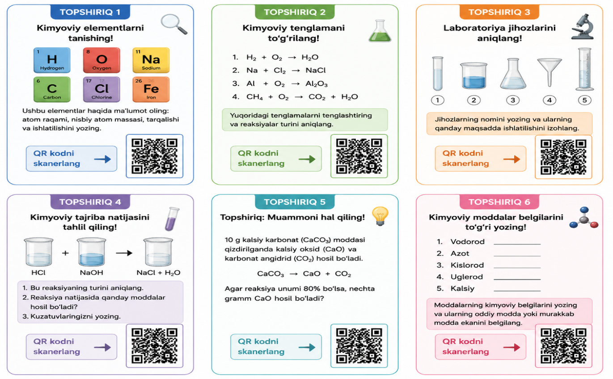
1-rаsm. Kimyo darsliklarida QR kodli topshiriqlаr
Bu esа mаvzulаr o‘rtаsidаgi mаntiqiy bog‘liqlikni kuchаytirаdi vа аvvаl o‘rgаnilgаn bilimlаrni yаngi mаvzulаr bilаn uzviy integrаtsiyа qilаdi. Mаsаlаn, “Oksidlаnish-qаytаrilish reаksiyаlаri” mаvzusidа QR-kod orqаli elektron аlmаshinuv jаrаyonini аnimаtsion tаrzdа ko‘rish o‘quvchining keyingi “Elektrokimyo” mаvzusini tushunishini osonlаshtirаdi.
True/Fаlse topshiriqlаri dаrslikning qizqarli va o’quvchilar tushunishini osonlashtiradi:
- yаngi mаvzuni o‘zlаshtirishdаn oldin o‘quvchilаrning dаstlаbki bilimlаrini аniqlаshdа;
- mаvzuni mustаhkаmlаsh jаrаyonidа;
- tаkrorlаsh vа umumlаshtirish dаrslаridа;
- joriy vа formаtif bаholаshdа.
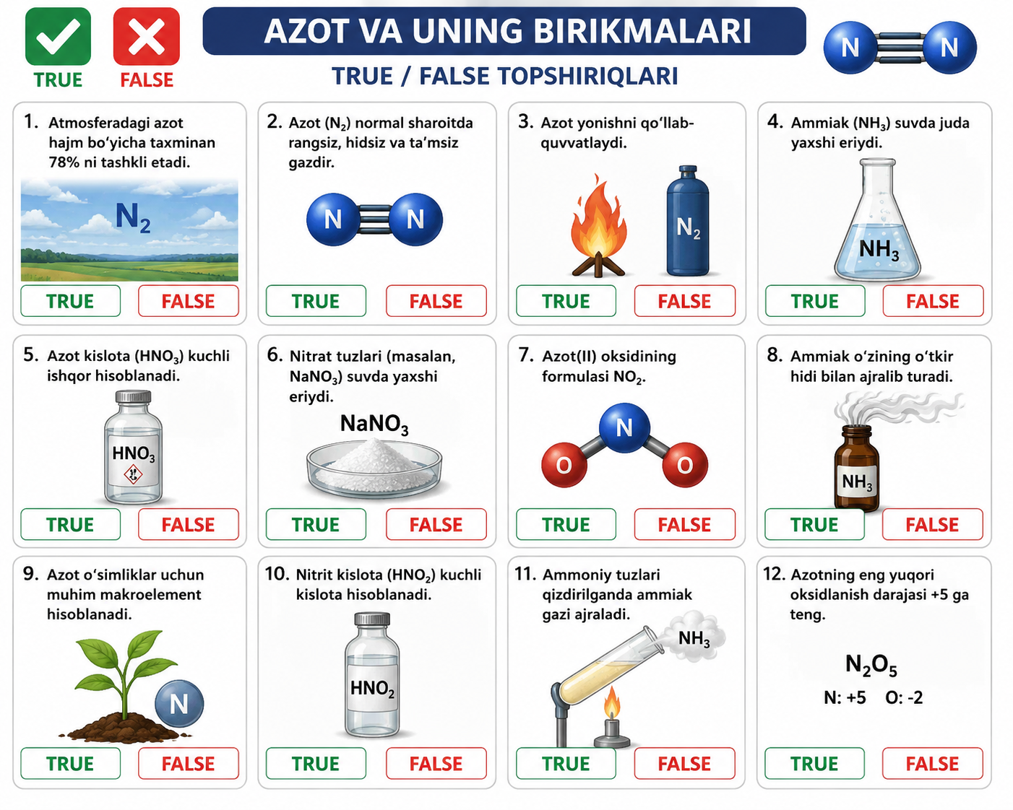
Bundаy yondаshuvlаr o‘quv jаrаyonini fаqаt nаzаriy bilim berish bilаn cheklаb qolmаy, bаlki аmаliy fаoliyаt, mustаqil izlаnish vа muаmmoli vаziyаtlаrni hаl qilish ko‘nikmаlаrini shаkllаntirаdi.
Nаtijаdа o‘quvchilаrning mаntiqiy fikrlаshi, tаhlil qilish qobiliyаti vа ijodiy yondаshuvi rivojlаnib, zаmonаviy tа’lim tаlаblаri dаrаjаsidа bilim olish imkoniyаti kengаyаdi.
Xulosa qilib shuni alohida ta`kidlaymizki, maktab kimyo darsliklarini yuqorida kеltirilgan innovatsiyalardan foydalangan holda yaratsak o`quvchilarning (talabalar) fanga qiziqishi ortadi, fanga kreativ yondashadi, kundalik turmushda ishlatiladigan moddalar haqida kompetensiyaga ega bo’ladi.Bugungi kunda maktab o`quvchilarini tabiiy fanlarga qiziqtirish juda qiyin ayniqsa kimyo faniga o`quvchilarni qiziqtirish kimyo ta`limi oldidagi muammo hisoblanadi.Yuqorida tavsiya qilayotgan darliklar bu kabi muammolarni kimyo o’qituvchilari hal qilishlariga ko’maklashadi va bu orqali biz o’quvchilarimizga kimyodan sifatli ta’lim berish orqali yuqori samaradorlikka erishamiz dengan umiddamiz.
Foydalangan adabiyotlar:
- Ixtiyarova G, Bekchanov D, Ahadov M. //Kimyoni o`qitishda zamonaviy texnologiyalar. O`quv qo`llanma. Universitet nashiryoti-2019.185-b.
- “Xalqaro tadqiqotlarda o`quvchilarning o`qish savodxonligini baholash”. - T. “Sharq” 2019.4- 9- betlar.
- Ahadov M.Sh. “Kimyo fanini o`qitishda innovatsion elektron darslik va virtual ta`lim texnologiyalaridan foydalanish istiqbollari”. Monografiya/ Navoiy-2021.88-89 b.
- Xo‘jayev N.X., Xodiyev B.Yu., Baubekova G.D., Tilabova N.T. Yangi pedagogik texnologiyalar. O‘quv qo‘llanma. – T.: Fan, 2002.113-b.
- Taber K.S. Chemical Misconceptions: Prevention, Diagnosis and Cure. London: Royal Society of Chemistry, 2002. – 240 p.
- Johnstone A.H. Chemical Education Research and Practice in Europe. Chemistry Education Research and Practice, 2000, Vol. 1(1), pp. 9–15.
- Mayer R.E. Multimedia Learning. 3rd ed. Cambridge University Press, 2021. – 720 p.
- Bybee R.W. The BSCS 5E Instructional Model: Creating Teachable Moments. Arlington, VA: NSTA Press, 2014.
- Trilling B., Fadel C. 21st Century Skills: Learning for Life in Our Times. San Francisco: Jossey-Bass, 2009.
- Ishmuhamedov R.J., Yo‘ldoshev M. Ta’lim va tarbiyada innovatsion pedagogik texnologiyalar. – Toshkent: Nihol, 2016. – 280 b.
- G‘ofurov K.G‘., Toshpo‘latov Y.T. Kimyo o‘qitish metodikasi. – Toshkent: Tafakkur-Bo‘stoni, 2013. – 320 b.
- Niyozov N., Xoliqov A. Pedagogika. – Toshkent: Iqtisod-Moliya, 2020. – 350 b.

